**Container – ограничение контента по ширине**

С контейнером элементы располагаются более аккуратно и не прилипают к краям.   
Соберите элементы в контейнер, чтобы отодвинуть элементы странички от правой и левой стороны.

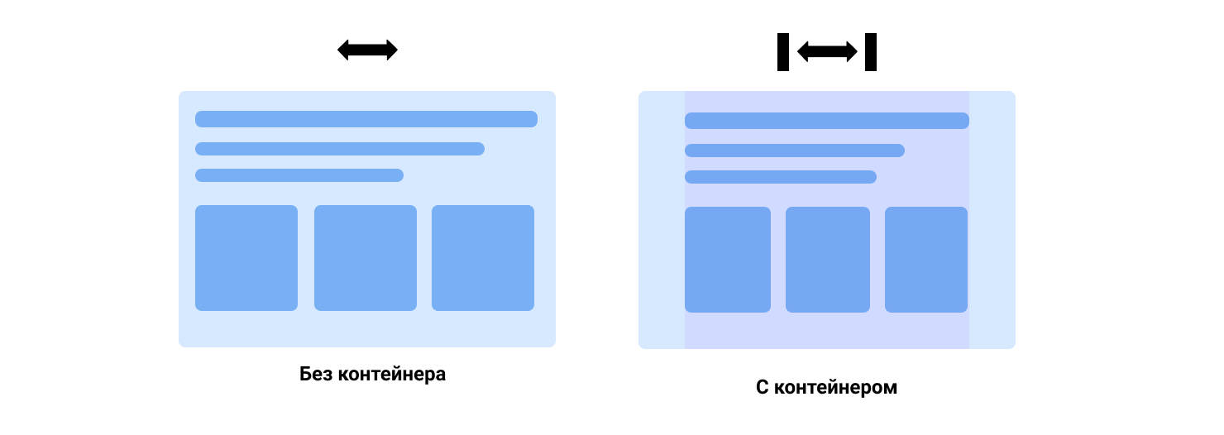

## Модульная сетка Bootstrap

**Иногда нам нужно разделить контент на колонки. Например, мы хотим показать плюсы и минусы, как в этом примере:**

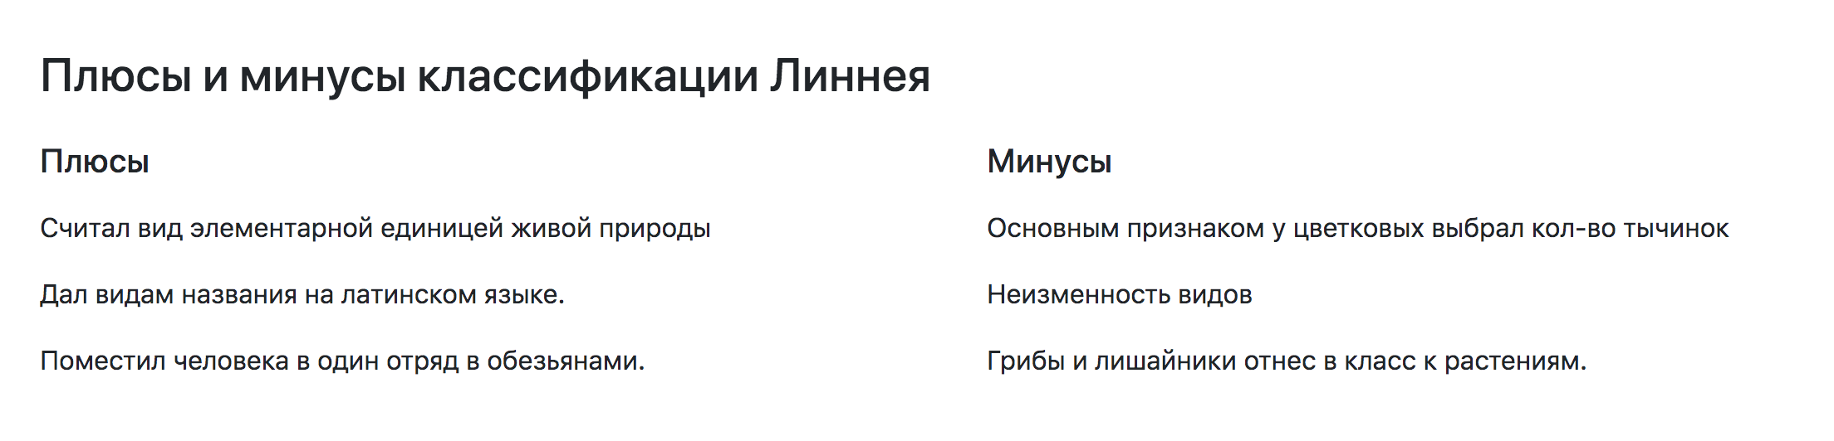

**Или сетку из товаров:**

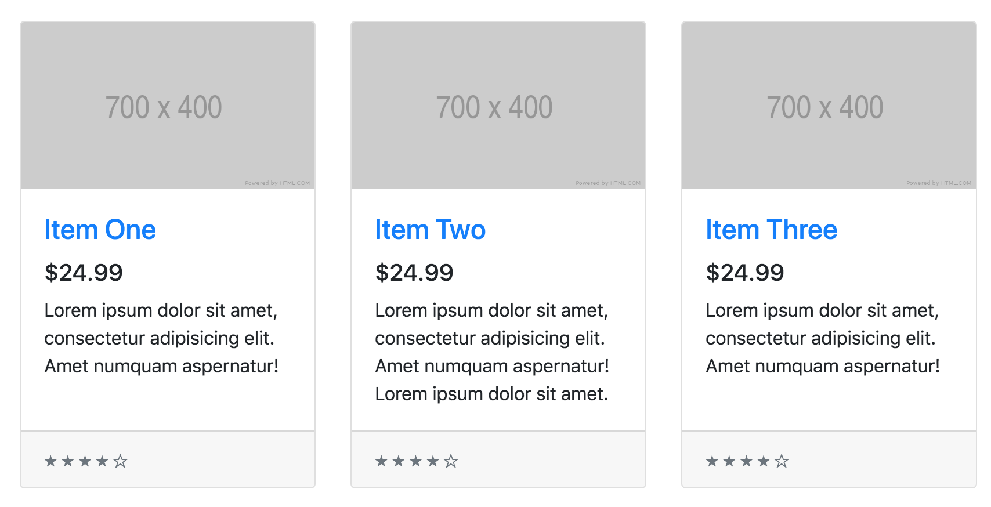

**Или отделить правую колонку от левой:**

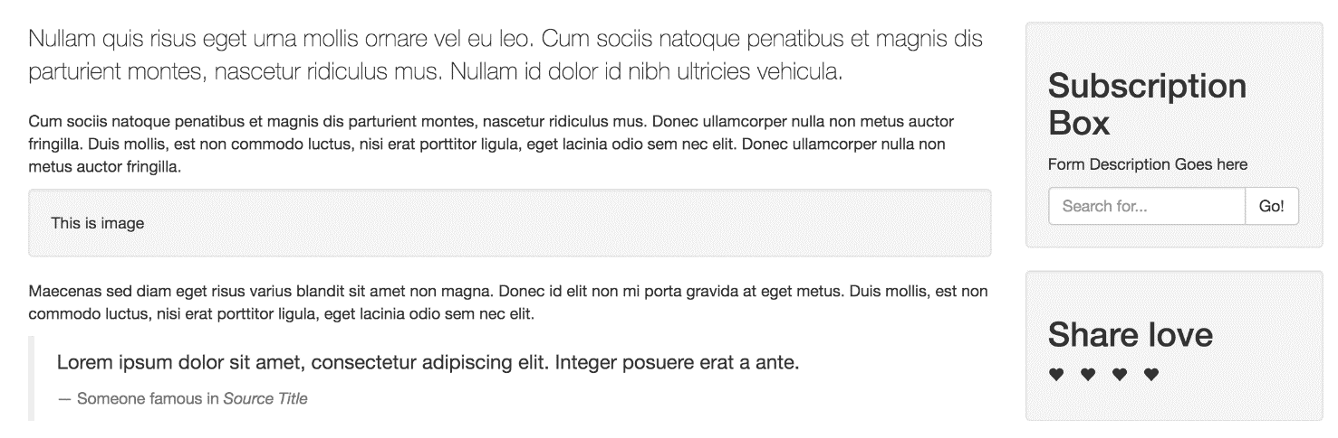

**Начнем с самого простого способа разделить ряд на колонки: создадим одинаковые колонки.**

**Ряд и одинаковые колонки**

Для разделения на колонки достаточно создать ряд (row) и нужное количество колонок (col).

Например, такой код создаст две колонки одинаковой ширины.

<div class="row">

<div class="col">Левая колонка</div>

<div class="col">Правая колонка</div>

</div>

Если мы создадим больше колонок, ширина каждой уменьшится так, чтобы в сумме они составляли 100%.

## Колонки разной ширины

Для разделения блока на вертикальные колонки нужно задать ширину колонок.

Bootstrap предлагает сообщать ему ширину не в половинах, третях или четвертях, а в двенадцатых долях.

**Почему так?**

Число12 делится на 2, 3, 4, 6. В таких единицах измерения просто задать и половину, и треть, и четверть блока.

Посмотрите на схему:

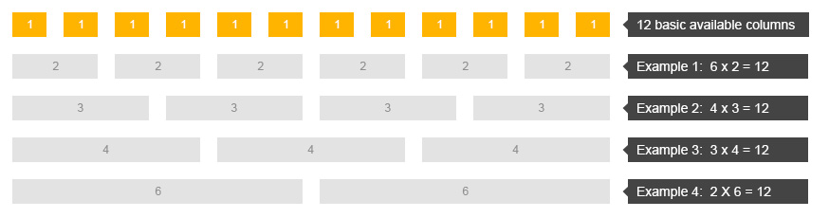

**Как вычислить ширину?**

Если вам нужна колонка шириной в половину , вам подойдет ширина в **6** двенадцатых – c**ol-6**.

Если вам нужна колонка шириной в треть, вам подойдет ширина в **4** двенадцатых– c**ol-4**.

Если вам нужна колонка шириной в четверть, вам подойдет ширина в **3** двенадцатых – c**ol-3**.

<div class="row">

<div class="col-4">Колонка шириной в 4/12</div>

<div class="col-8">Колонка шириной в 8/12</div>

</div>